Предмет: Дизайн проектирование
ДК - 181, ДК - 182
Тема 5: Создание капсульной коллекции.
Перейти по ссылке на канал YouTube: youtube.com/channel/UC3T5fmgL4Kvk3kG1kF6JFeA
выбрать показ коллекции одного дома моды сезонна осень - зима 20/21 (fall winter 2020/2021). Создать moodboard (доска настроения) по итогам просмотра коллекции, где нужно выявить первоисточник дизайнера, им выбранный стиль коллекции, идею и концепцию, определить тренды. В данном moodboard нужно продолжить идею дизайнера и развить свое видение при создании капсульной коллекции.
Выполнение: создать серию эскизов в количестве 30 ед. для последующего утверждения в кол. 10 единиц моделей одежды. Работа выполняется любыми материалами на картоне размером 50x70 см.
Примеры moodboard на выявление концепции и стиля дома моды:
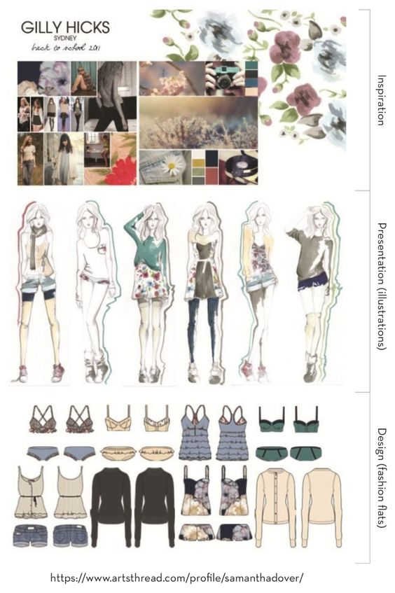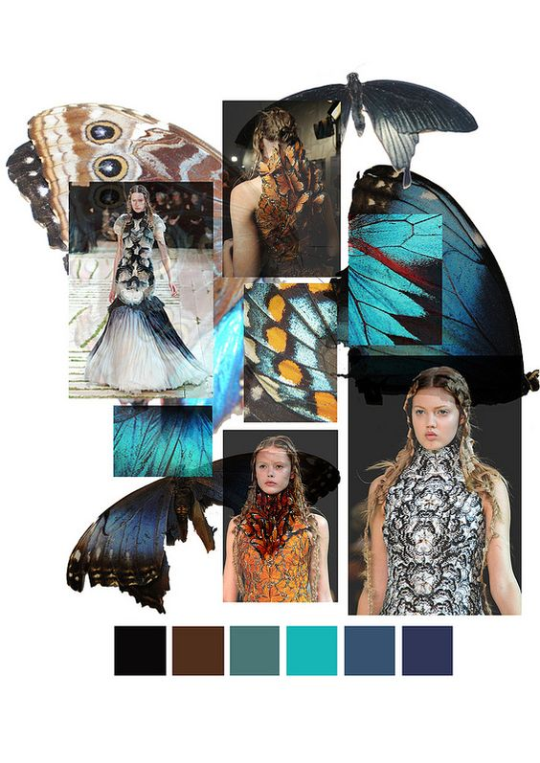
Сроки выполнения работы: с 27 марта по 10 апреля.

